Встреча депутата в промышленных предприятиях
ТОО «Гиссенхауз» и АО «Казэнергокабель»
29.03.2018 года в рамках рабочего визита в Павлодарскую область, мажилисмен Бектурганов Ерсултан Утегулович посетил и ознакомился с работой промышленных предприятий ТОО «Гиссенхауз» и АО «Казэнергокабель».
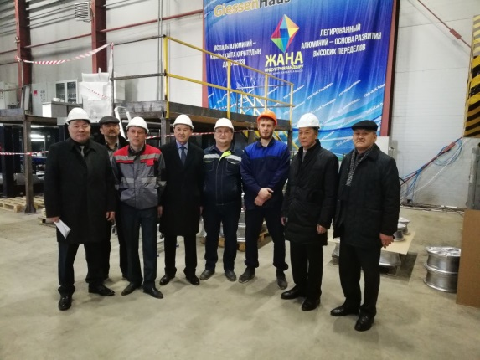
В беседе с трудовыми коллетивоми предприятий депутатами были разъяснены основные положения Пяти социальных инициатив Президента Казахстана и обсуждены ряд социальных вопросов.
В этот же день, депататы провели встречу с сотрудниками Департамента Агентства Республики Казахстан по делам государственной службы и противодействию коррупции по Павлодарской области, где также разъяснили ключевые положения масштабных инициатив Президента и рассказали о законотворческой работе Мажилиса Парламента Республики Казахстан.

